9 марта на Северном и Южном речных вокзалах пройдут тренировки проекта «Спортивные выходные»
07.03.2025
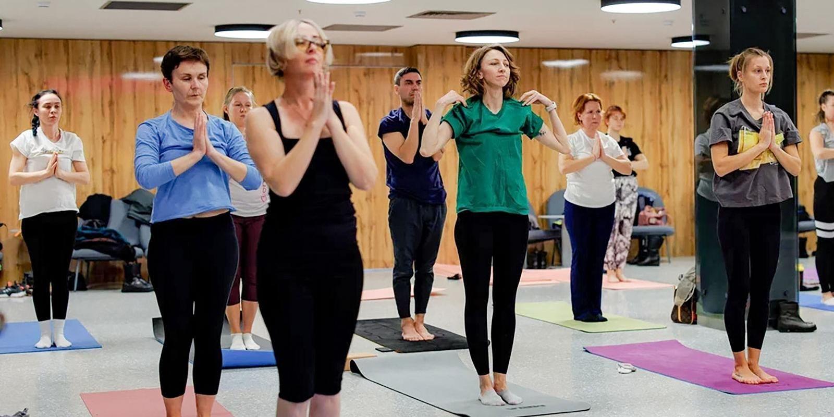
07.03.2025.
Северный и Южный речные вокзалы — одни из любимых мест у жителей и гостей столицы. Это не только транспортные, но и культурные площадки, на которых на постоянной основе организуют различные мероприятия, например фестивали и праздники. Кроме того, для всех желающих здесь проходят бесплатные тренировки в рамках проекта «Спортивные выходные», организованные Департаментом спорта города Москвы и центрами госуслуг «Мои документы».
«Северный и Южный речные вокзалы — это не только популярные у москвичей места проведения досуга и мероприятий, но и флагманские площадки проекта “Спортивные выходные”. Развиваем их по поручению Сергея Собянина. Еженедельно здесь проходят бесплатные тренировки по различным дисциплинам для всех желающих. За зимний период занятия посетили более 2,5 тысячи человек», — рассказал заместитель Мэра Москвы по вопросам транспорта и промышленности Максим Ликсутов.
Ближайшая дата занятий — 9 марта. Так, с 11:00 до 12:00 на Северном речном вокзале проведут йогу, а с 20:30 до 21:30 — танцевальную тренировку.
На Южном речном вокзале в этот день каждый желающий сможет посетить занятия по растяжке с 11:00 до 12:00, зумбе-тонингу — с 12:15 до 13:15 и фитроку — с 13:30 до 14:30. В вечернее время на площадке с 19:00 до 20:00 пройдет йога, а с 20:30 до 21:30 — танцевальная тренировка.
«Спортивные выходные» — популярный столичный проект, организованный Департаментом спорта и центрами госуслуг «Мои документы». Тренировки проходят на множестве площадок по всей Москве. Занятия направлены на улучшение общего и эмоционального состояния, поддержание физической формы вне зависимости от уровня спортивной подготовки человека.
Тренировки бесплатные, они проходят под руководством профессиональных тренеров. Чтобы присоединиться к занятиям, нужно предварительно зарегистрироваться на сайте проекта или в центрах госуслуг «Мои документы». Там же можно узнать актуальное расписание.

Адрес страницы: http://sao.mos.ru/presscenter/news/detail/12845955.html
Префектура Северного административного округа города Москвы

